基于偏微分方程的信号演化关系实验报告
一、摘要：
1、初步认识信号传播过程中信号的变化与初始条件、系统方程的关系
2、通过该实验理解信号传播的过程；
3、掌握基本的 Mathematica 求解微分方程的方法。

二、实验条件、结果及分析：
1.1
实验条件
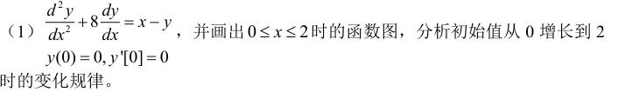
结果
y[0]=u,y’[0]=v
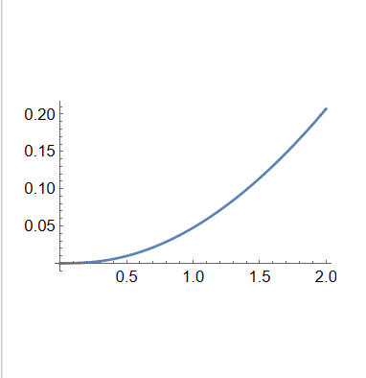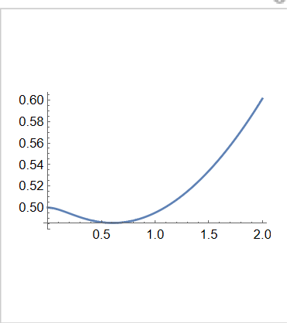
u=0,v=0 u=0.5,v=0
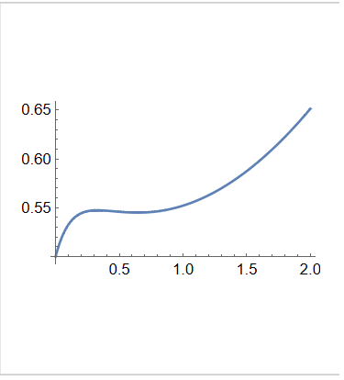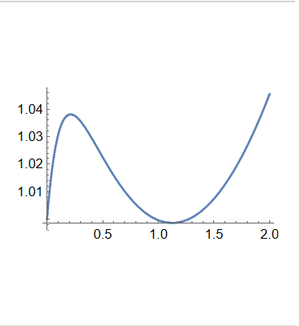
u=0.5,v=0.5 u=1,v=0.5
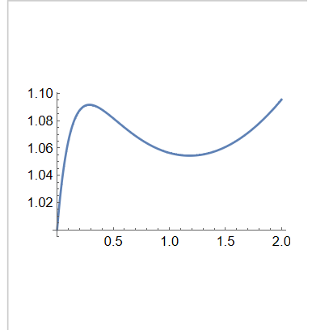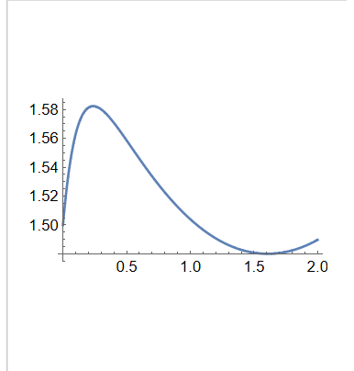
u=1,v=1 u=1.5,v=1
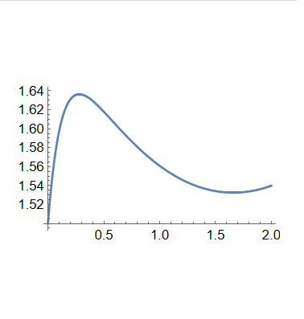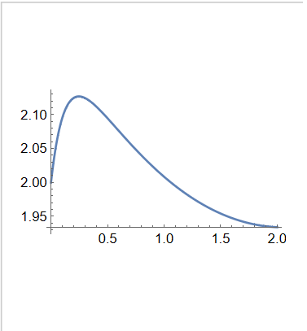
u=1.5,v=1.5 u=2,v=1.5
分析：
y[0]增加，凹凸性改变
y’[0]增加，极小值、极大值增加
1.2
实验条件
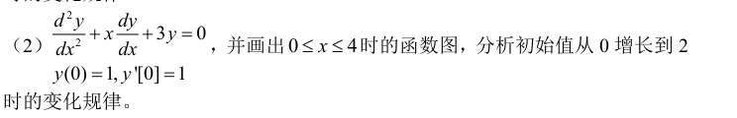
结果：
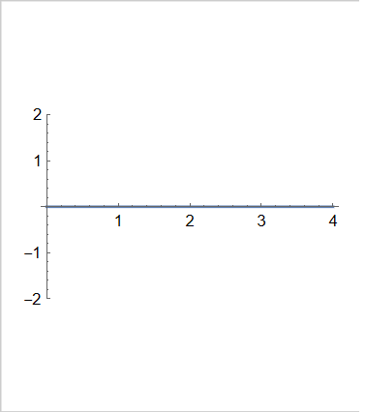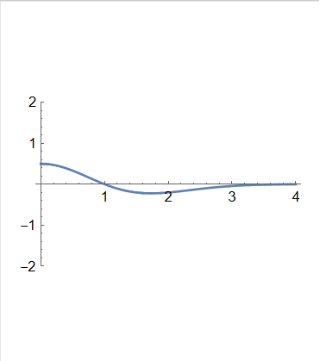
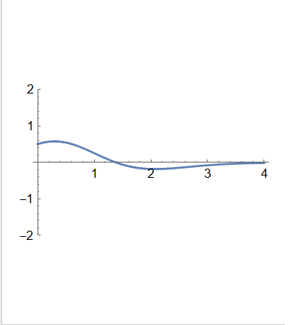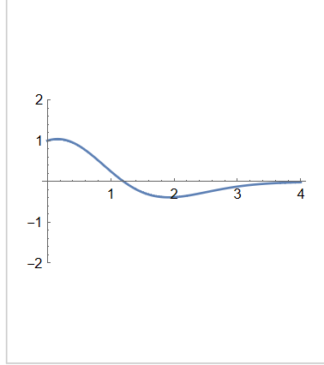
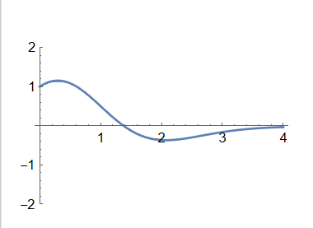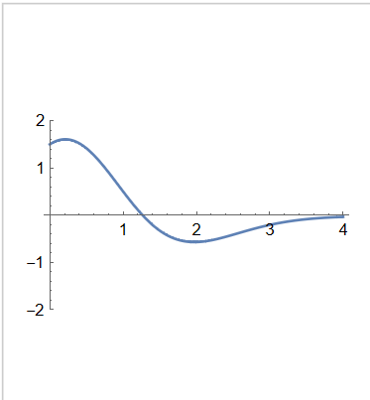
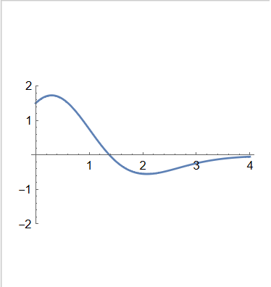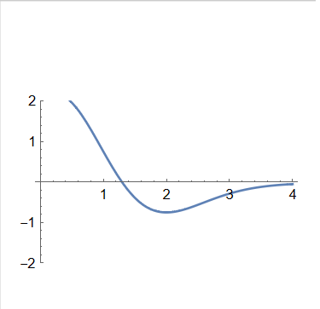
分析：
y’[0]增加，极值点和零点右移
y[0]增加，极大值增大，极小值减小
1.3
实验条件：
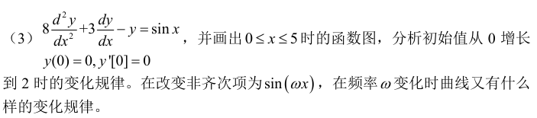
结果：
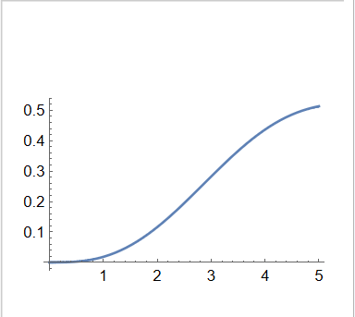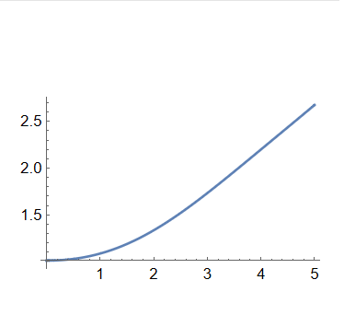
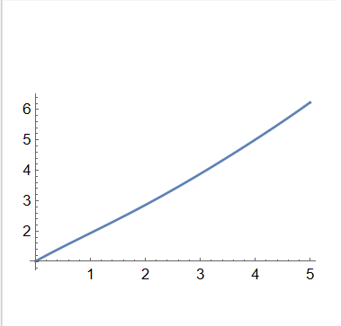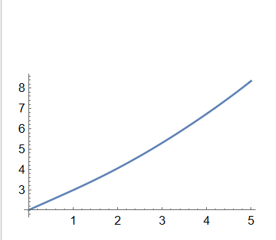
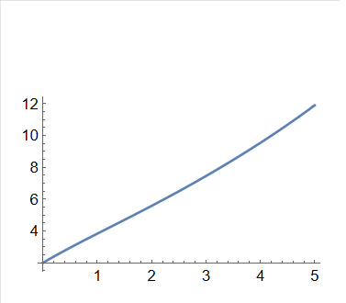
分析：
y’[0]增加，增长速度变快，图像更趋于一条直线
y[0]增加，增长速度变快，图像上翘
2.
实验条件
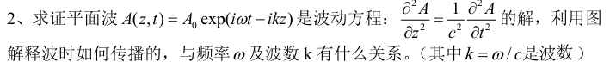
结果：
证明过程：
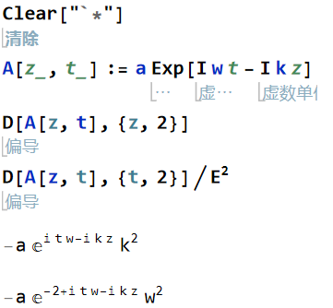
波与ω与k的关系
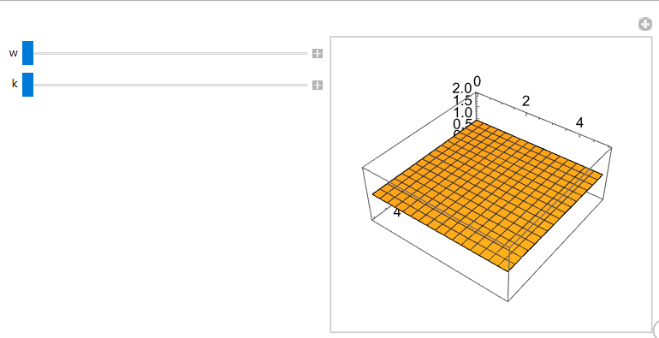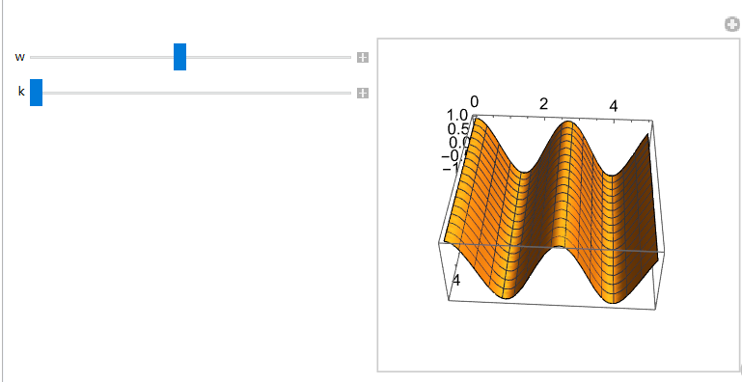
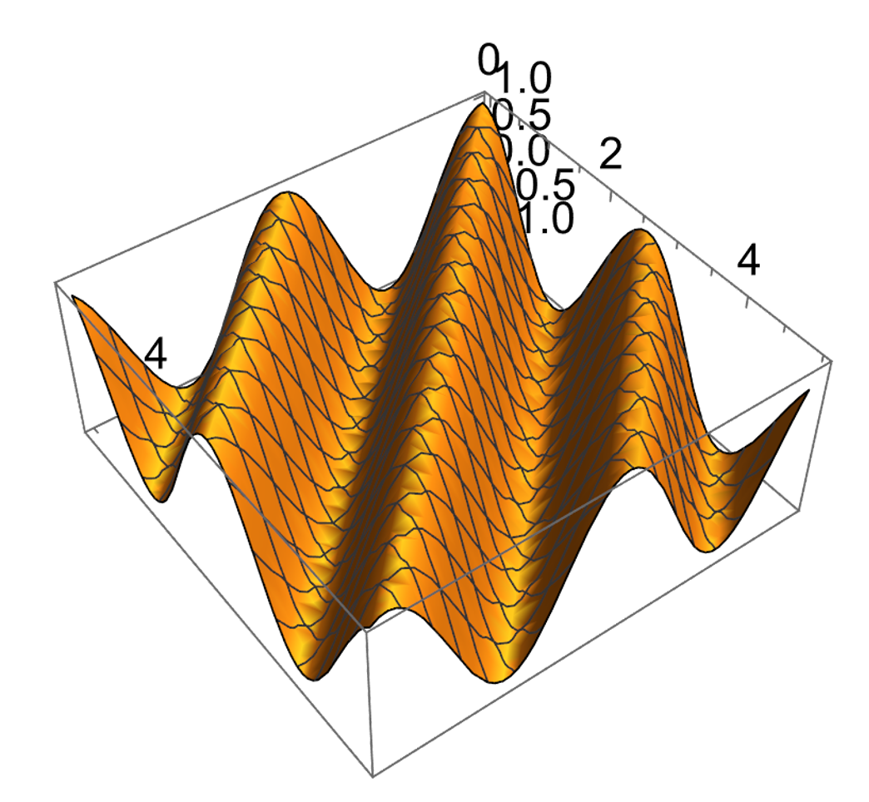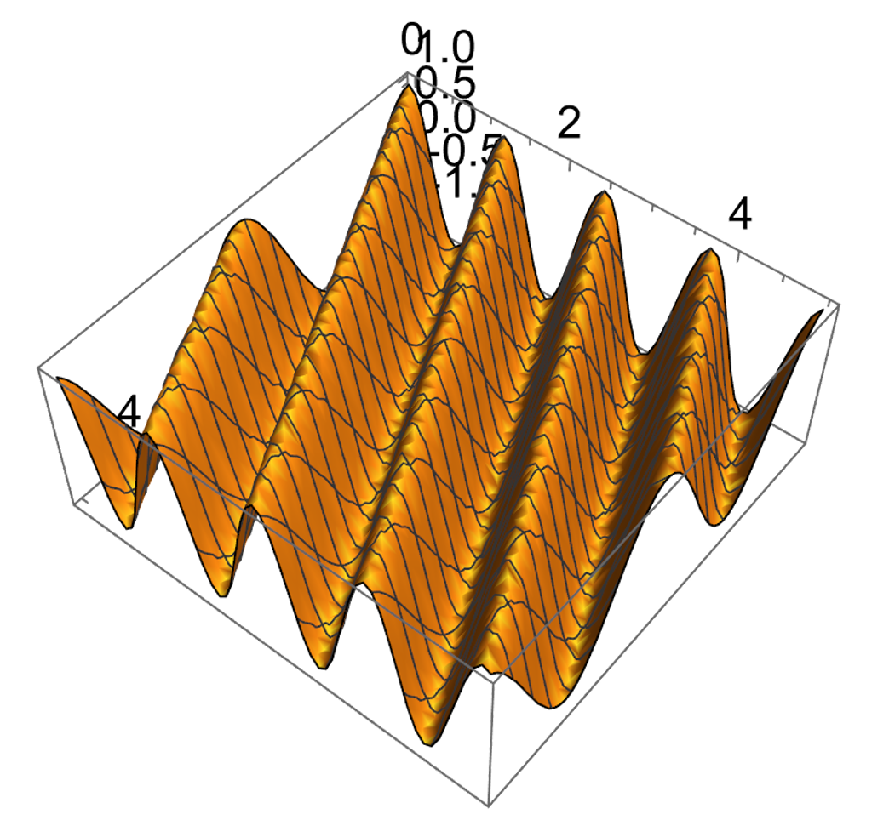
分析：
频率ω和波数k都改变波的密集程度，w/k越大，波越密集
3.
实验条件：
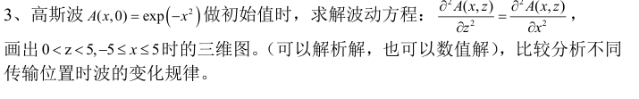
结果：
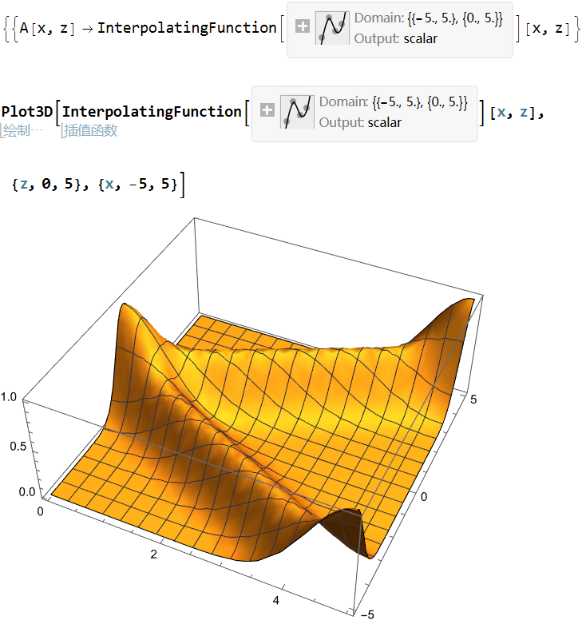
分析：
每个位置的波都只有一个波峰，且x的绝对值越小，波峰的z值越小

4.
实验条件：
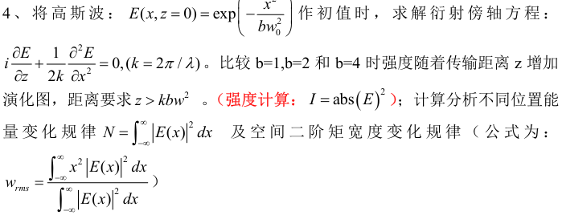
结果：
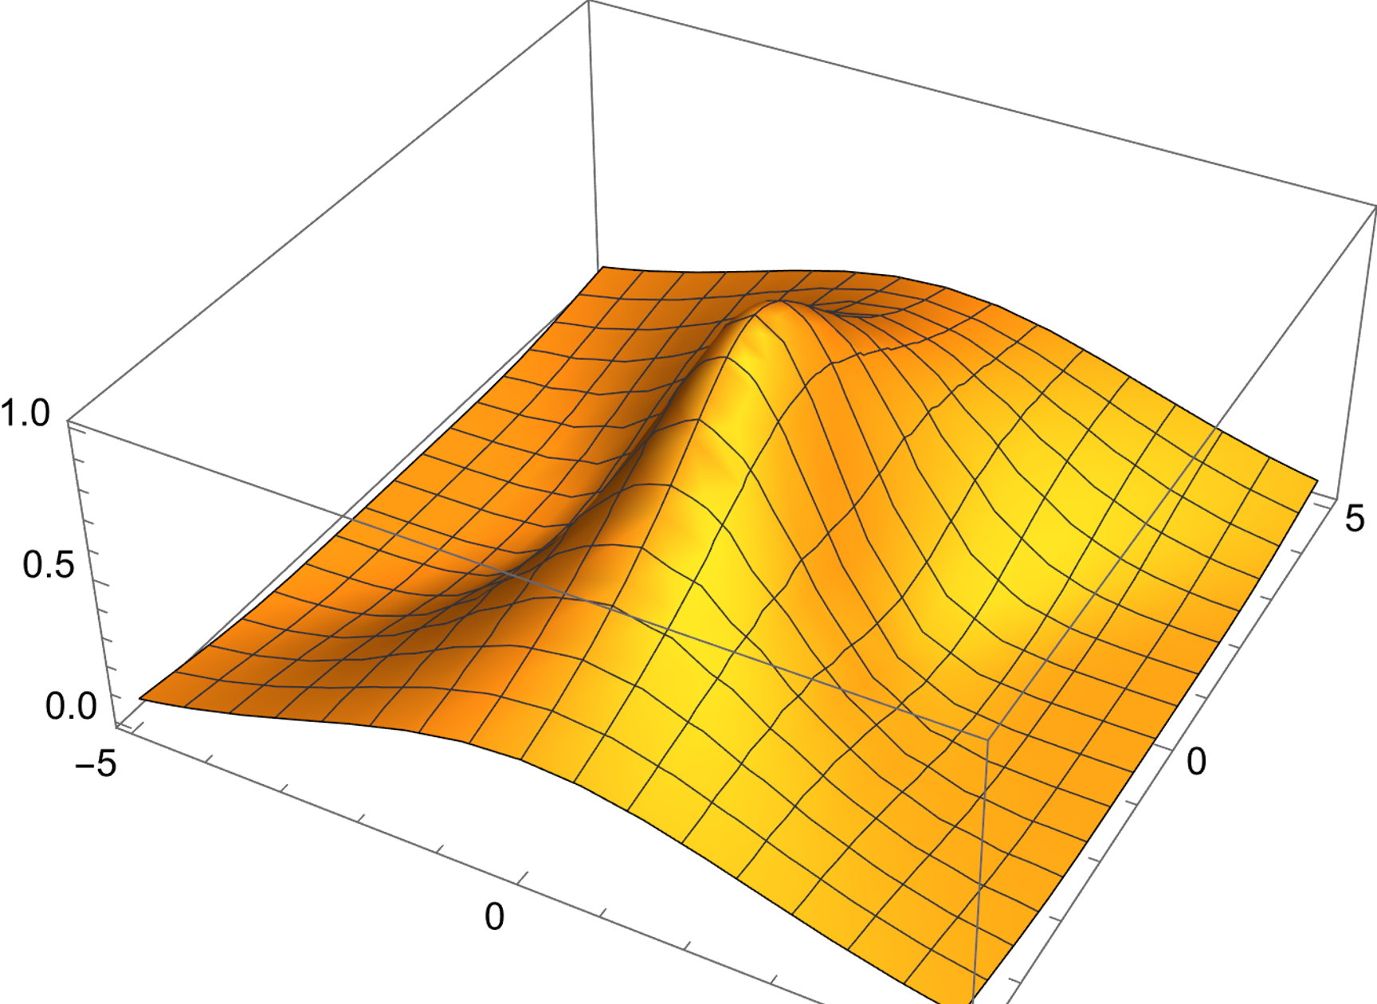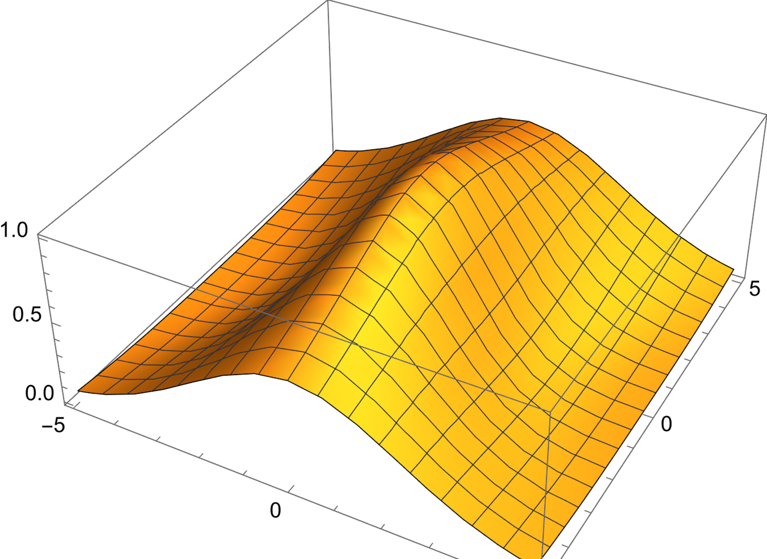
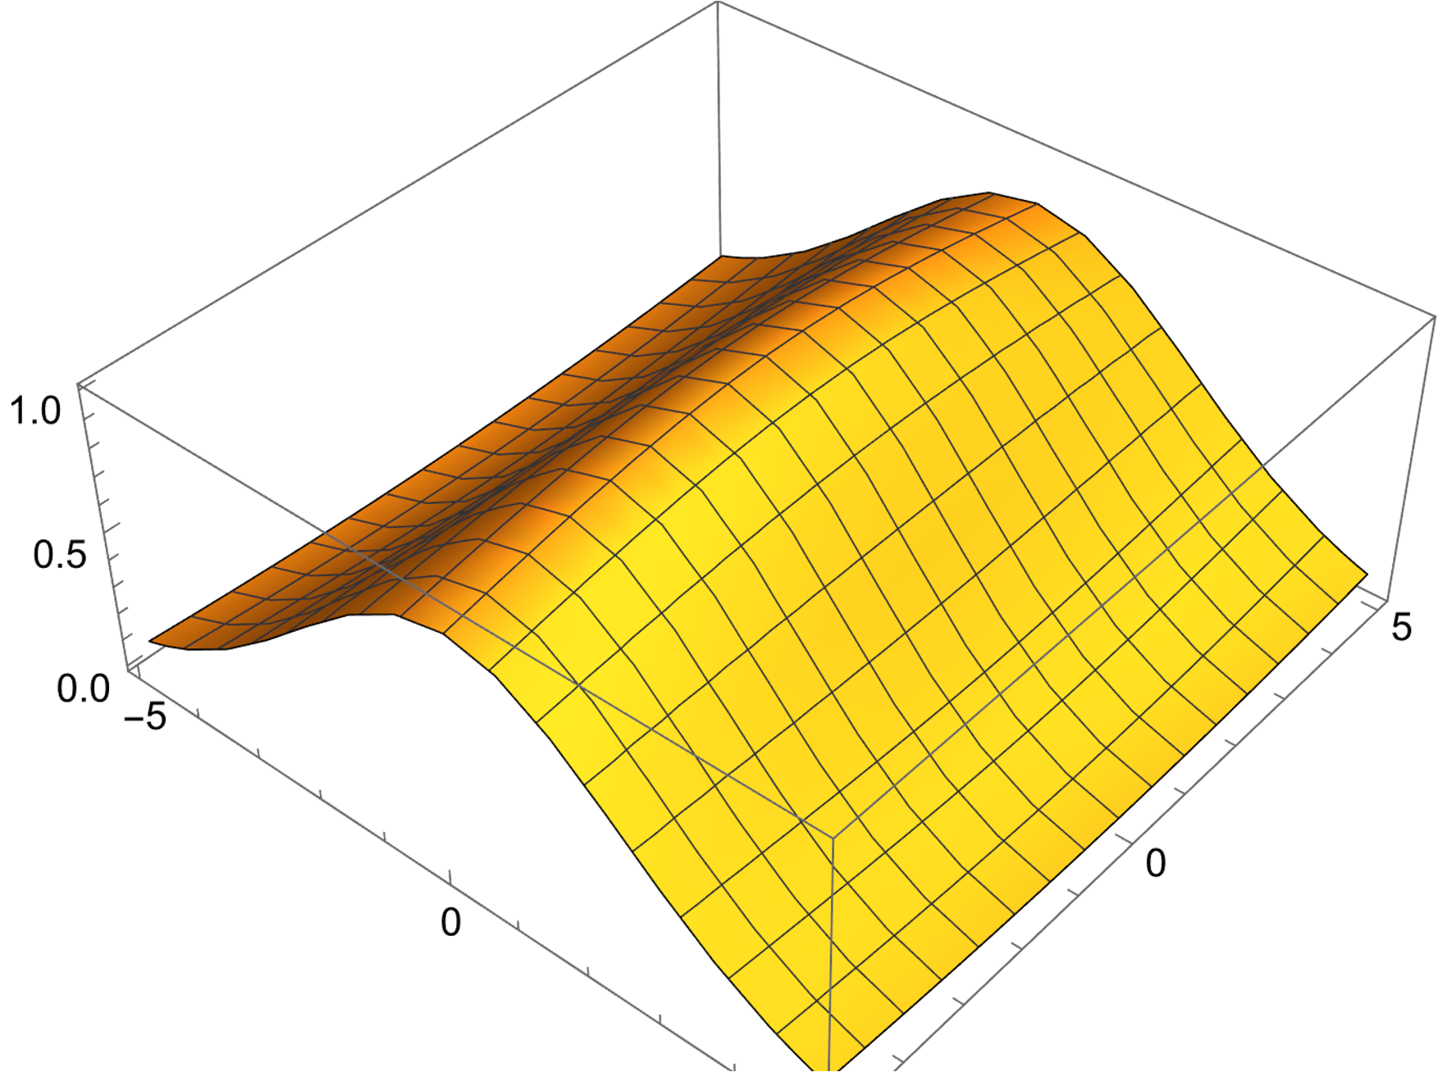b分别等于1或2或4
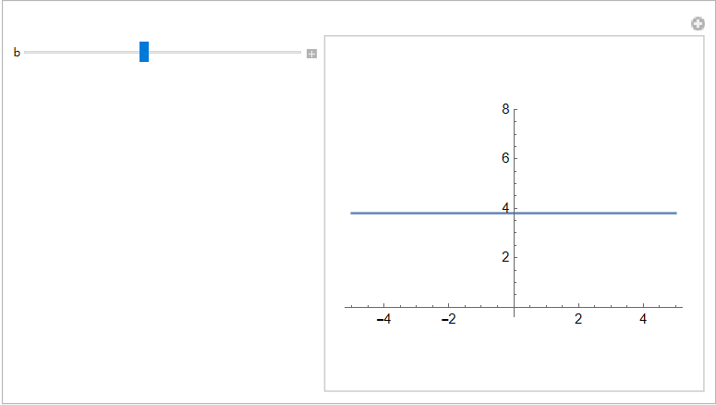
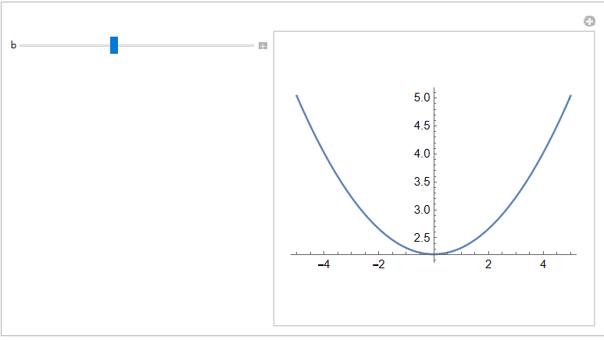
分析：
随b的增大，z=5强度增大；
随b的增大，能量增大；
随b的增大，二阶矩宽度增大；
5.
实验条件
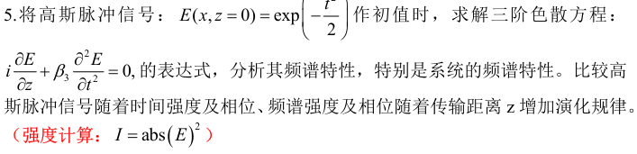
结果：
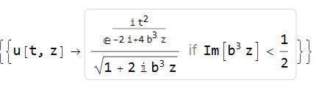
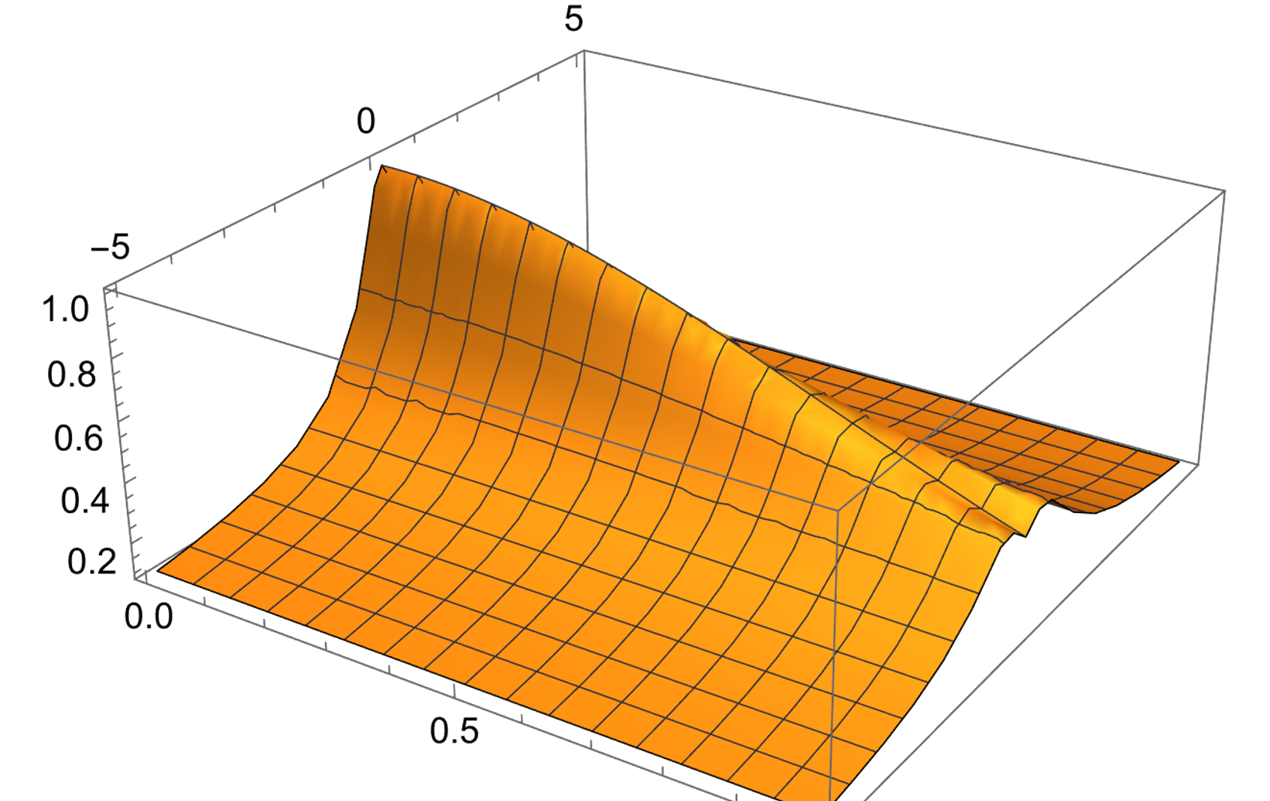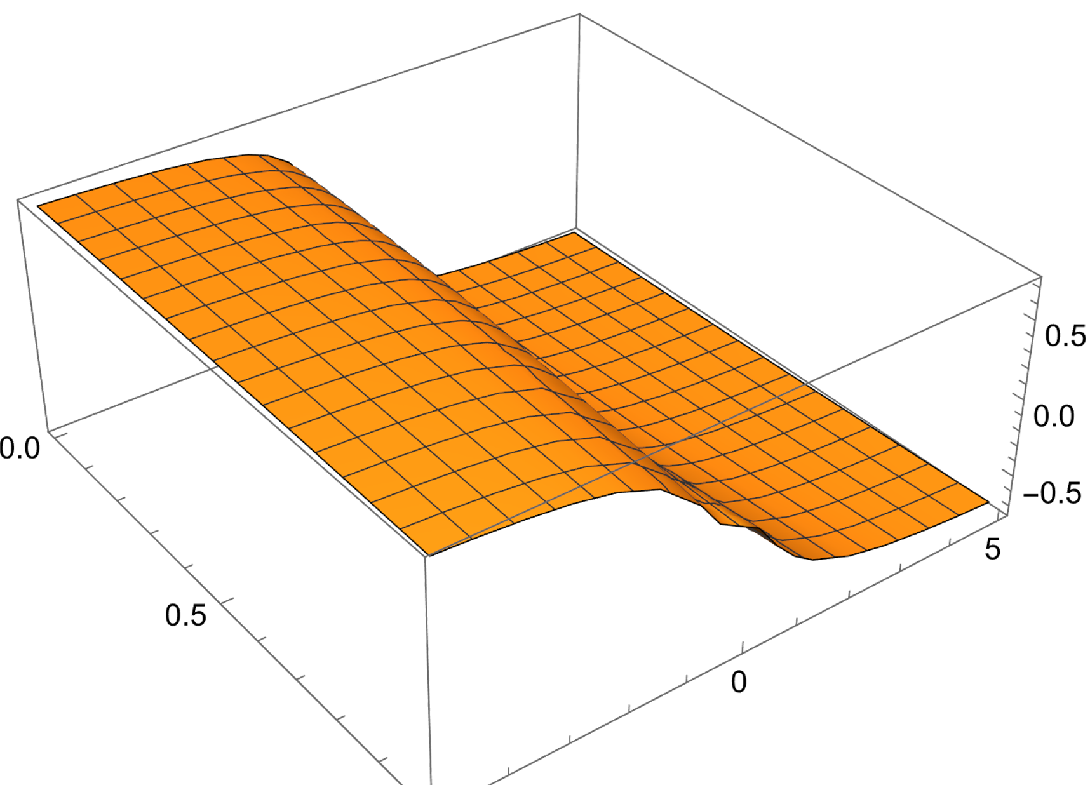
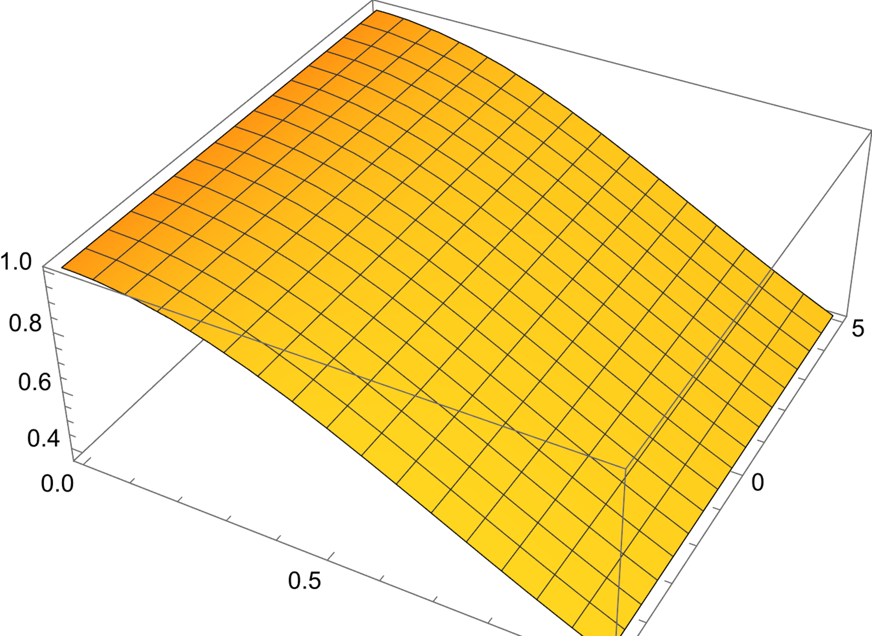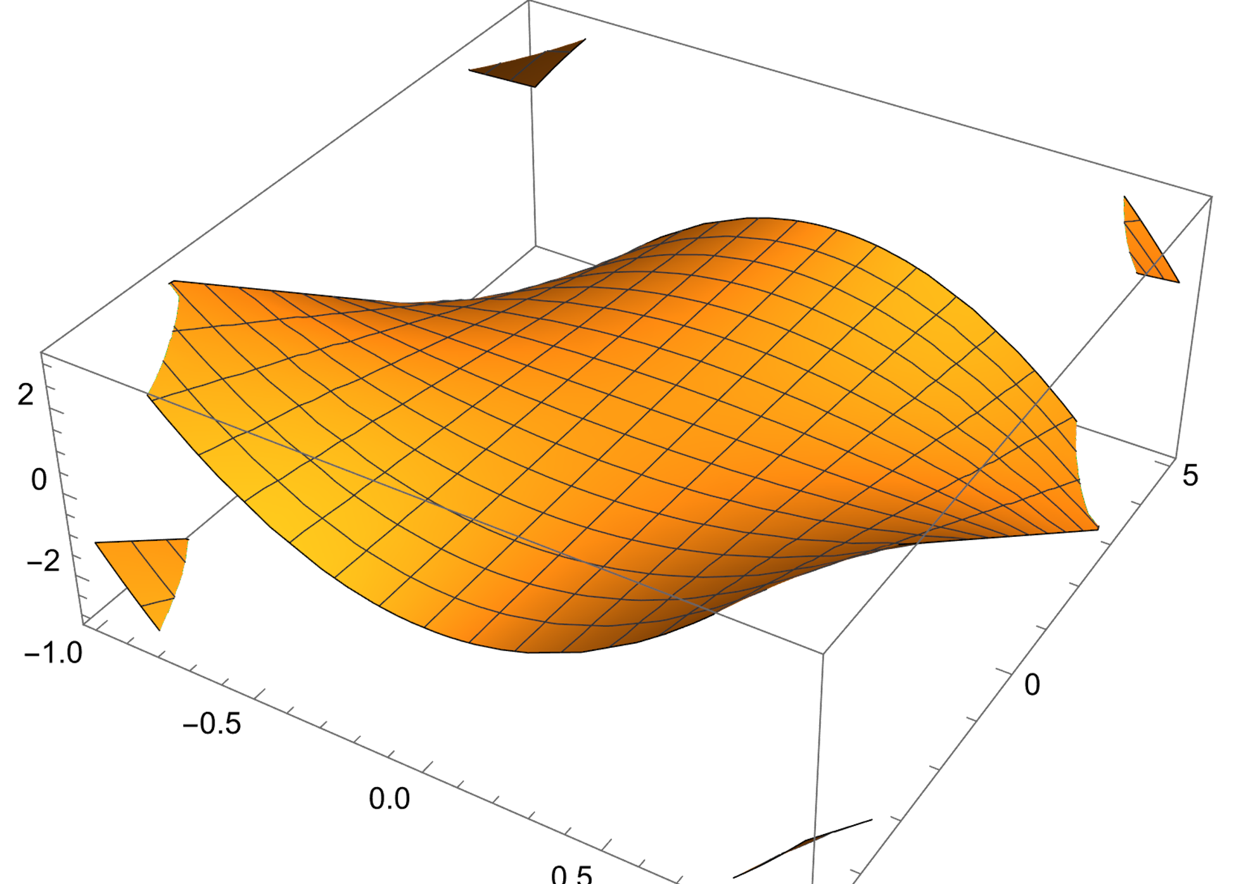
分析：
z增大，相位减小
z的绝对值增大，强度减小
时间减小，频谱强度增加

三、结果分析
1. 对于常微分方程，初始条件直接影响解曲线的初始状态，包括起始点的位移和斜率，非齐次项的频率变化会改变解的振动特性，如幅值和相位，体现了系统对不同激励的响应差异。
2. 波动方程的解表明平面波具有明确的传播方向和时空周期性，高斯波在传播中形状保持稳定，反映了波动的传播特性与初始波形的关系。
3. 衍射傍轴方程和三阶色散方程的求解结果显示，参数b和β等影响波的演化过程，能量分布和频谱特性随传输距离变化，体现了不同物理系统中波的传播规律与参数的关联。

四、实验体会与问题
（一）实验体会
1. 通过本次实验，熟练掌握了Mathematica求解微分方程和绘制图形的方法，深刻理解了信号传播过程中初始条件和系统方程对信号变化的影响。
2. 认识到不同类型的微分方程描述了不同的物理现象，通过数值计算和可视化分析能够直观地揭示物理规律，有助于深入理解相关理论知识。

（二）问题
1. 在求解部分微分方程时，可能遇到解析解难以获得的情况，需要尝试数值解，数值解的参数设置（如求解范围、精度等）会影响结果的准确性。
2. 在绘制三维图和进行交互式分析时，图形的优化和参数调整需要一定的经验，以确保图形清晰、能够准确反映实验结果。

